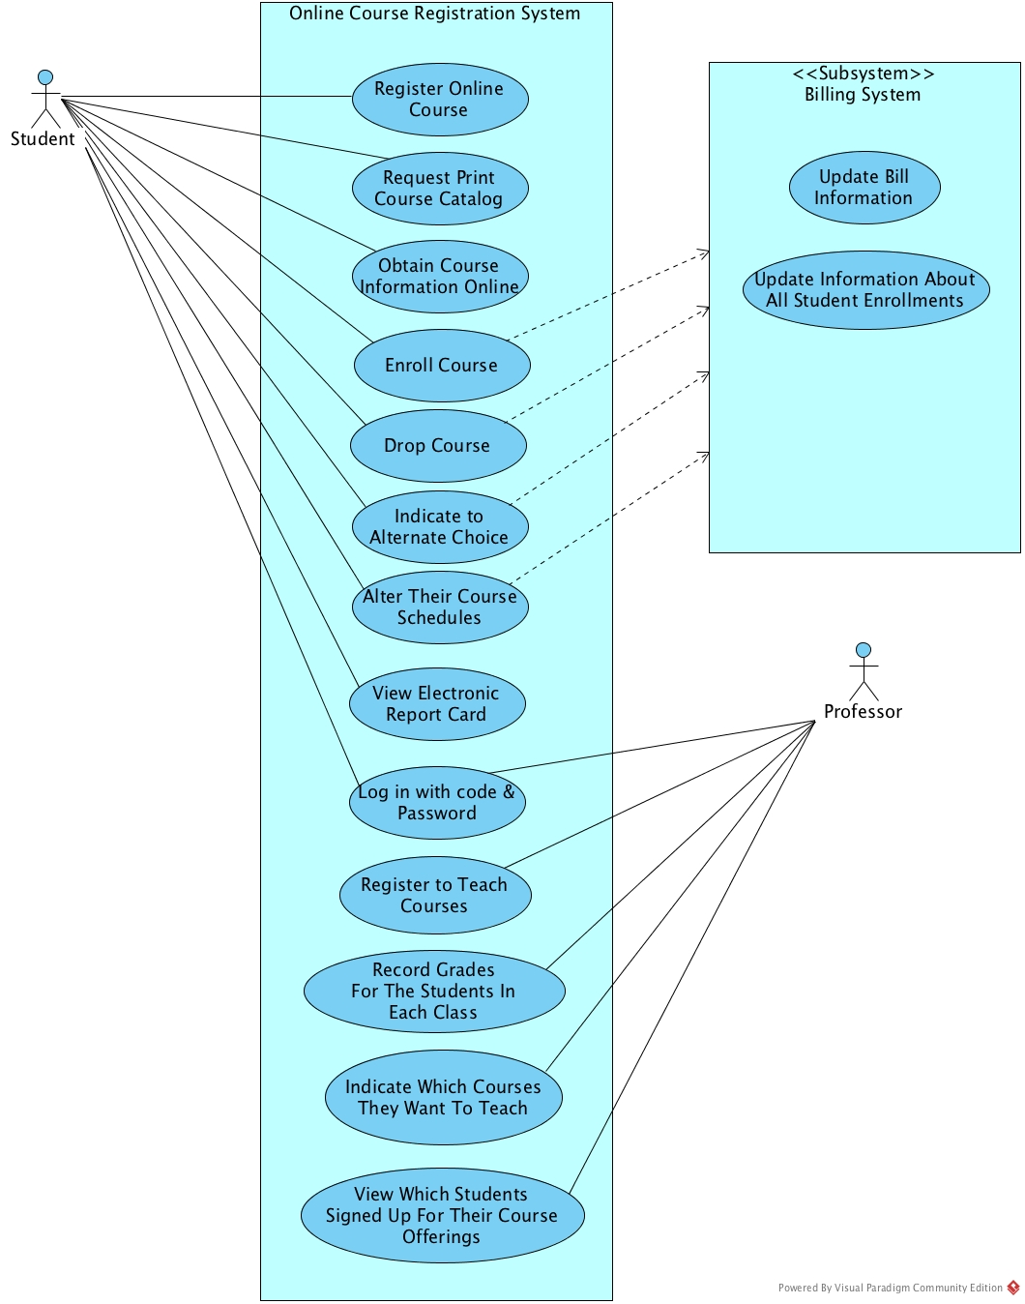

**Supplementary specification**

1. แจ้งเตือนกรณีมีการเปลี่ยนแปลงคอร์สเรียน

2. เพิ่มประสิทธิภาพของฐานข้อมูล

3. ใช้งานได้ทุกแพลตฟอร์มและเบราว์เซอร์

4. เพิ่มความปลอดภัยของระบบ

5. มี Mobile-Friendly (Responsive)